АДМИНИСТРАЦИЯ ГОРОДА КРАСНОДОНА
И КРАСНОДОНСКОГО РАЙОНА
ГОСУДАРСТВЕННОЕ ОБЩЕОБРАЗОВАТЕЛЬНОЕ УЧРЕЖДЕНИЕ
ЛУГАНСКОЙ НАРОДНОЙ РЕСПУБЛИКИ
«БЕЛОСКЕЛЕВАТСКАЯ СРЕДНЯЯ ШКОЛА №12»
ул. Школьная, 2, с. Белоскелеватое, Краснодонский р-н, 94463, тел +38 0721272313,
е-mail: sap55@ya.ru, ЕГРН ЕГРЮЛ 60703660

_09.07. 2020 № 45____
На № _____ от ________

ЗАПРОС
о предоставлении ценовой информации

Заказчик: Государственное общеобразовательное учреждение Луганской Народной Республики «Белоскелеватская средняя школа №12»
Адрес направления предложения: ЛНР, Краснодонский р-н, с. Белоскелеватое, ул.Школьная,2;или на электронный адрес:sap55@ya.ru
Сроки предоставления ценовой информации: до 14.07.2020 включительно

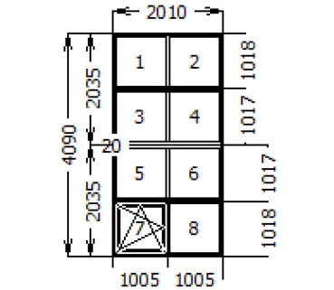
Конструкция: 300 60мм/ 3кам.
Комплект | измерение | Кол-во
Остекление | 4М1-16-4М1 | 16
Цвет | Белый
Профили | Штапик сп24
Изделие | 2010×2035 | 2
Доп.профиль | Подоконник | 2,010×4
Доп.профиль | Соед.-усилитель 20 | 2,010×2
ПМС оконная (бел) внур. | 904×917 | 0,829×2
Подоконник бел. | 400 | 2100×2
Отлив белый | 350 | 2200×2
Вес/площадь | 459,802 кг/16,3614 м²

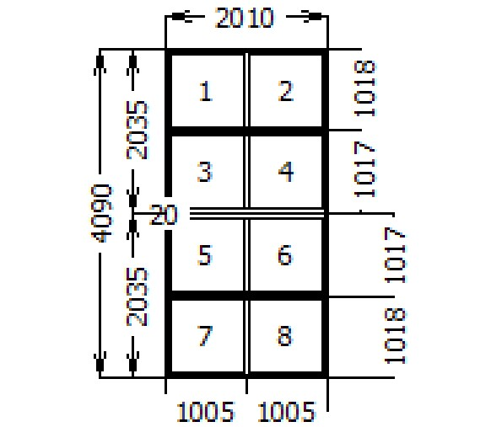

Конструкция: 300 60мм/ 3кам.
Комплект | измерение | Кол-во
Остекление | 4М1-16-4М1 | 32
Цвет | Белый
Профили | Штапик сп24
Изделие | 2010×2035 | 4
Доп.профиль | Подоконник | 2,010×8
Доп.профиль | Соед.-усилитель 20 | 2,010×4
Подоконник бел. | 400 | 2100×4
Отлив белый | 350 | 2200×4
Вес/площадь | 904,054 кг/32,7228 м²

Конструкция: 300 60мм/ 3кам.
Комплект | измерение | Кол-во
Цвет | Белый
Изделие | 1×1 | 1
Отлив белый | 200 | 1000×3
Отлив белый | 200 | 1500×3
Вес/площадь | 0,007 кг/ 0,000001м²

Количество изделий -12 шт. Площадь: 49,084201 м²

Требования к качеству товара, работ, услуг: поставляемый товар должен быть новым, строго соответствовать указанным характеристикам и не иметь дефектов, связанных с оформлением, материалами и качеством изготовления. Наличие сертификатов на указанную продукцию обязательно.
Требования к упаковке, поставке товаров (продукции): упаковка поставляемых товаров (продукции) должна соответствовать действующим стандартам и обеспечивать сохранность товаров (продукции) при транспортировке, отгрузке и хранении.
Место поставки товаров, выполнения работ, оказания услуг: по адресу заказчика
Порядок поставки продукции, выполнения работ, оказания услуг:
в течение рабочих 10 дней с момента заключения договора.
Предполагаемые сроки проведения закупки: июль 2020г.
Порядок оплаты: безналичный расчет, в течение рабочих 10 дней с момента поступления финансирования по соответствующему коду экономической классификации.
С ценовой информацией просим направить копию свидетельства о государственной регистрации., чертежи или фото товара.
Из ответа на запрос должны однозначно определяться цена единицы товара, работы, услуги и общая цена договора с учетом поставки и монтажа на условиях, указанных в запросе; срок действия предлагаемой цены, гарантийный срок на указанный товар.
Проведение данной процедуры сбора информации не влечет за собой возникновение каких-либо обязательств заказчика.

С уважением,
председатель комиссии по конкурсным торгам И.В.Белоус

